1번.
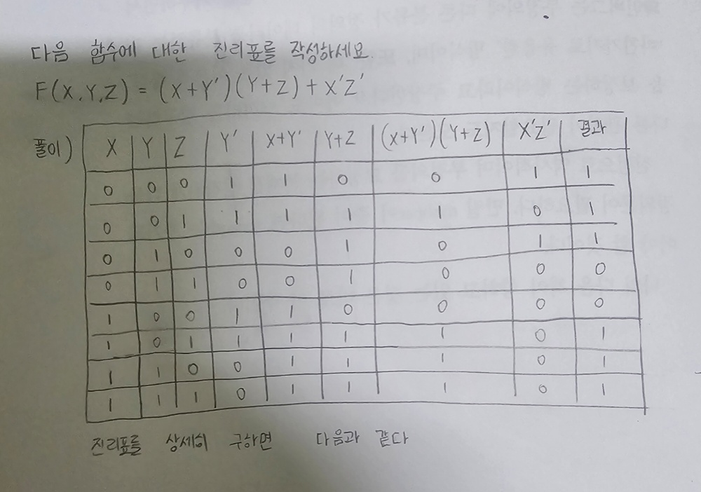

2번.
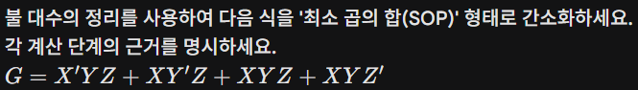

풀이)
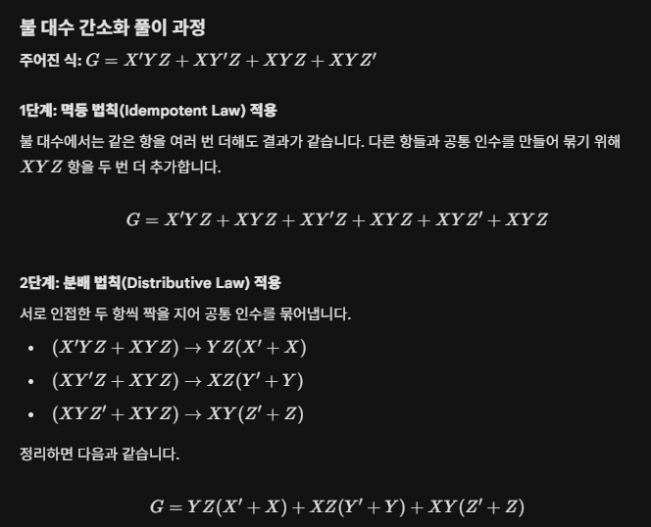
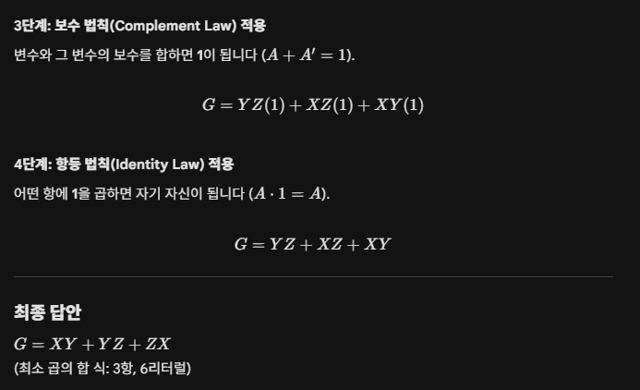

3번)
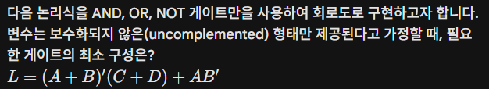

풀이)
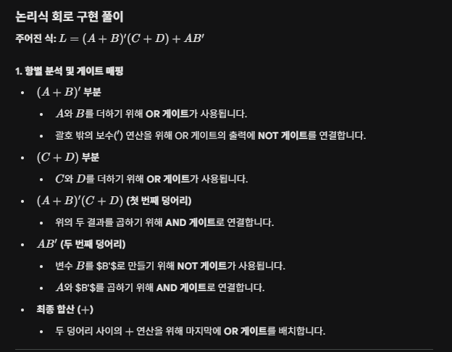
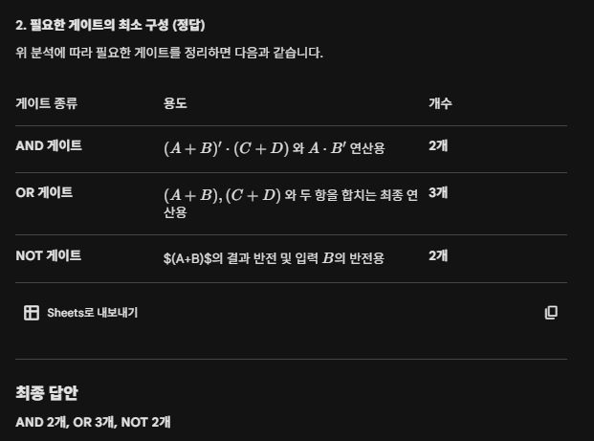

4번
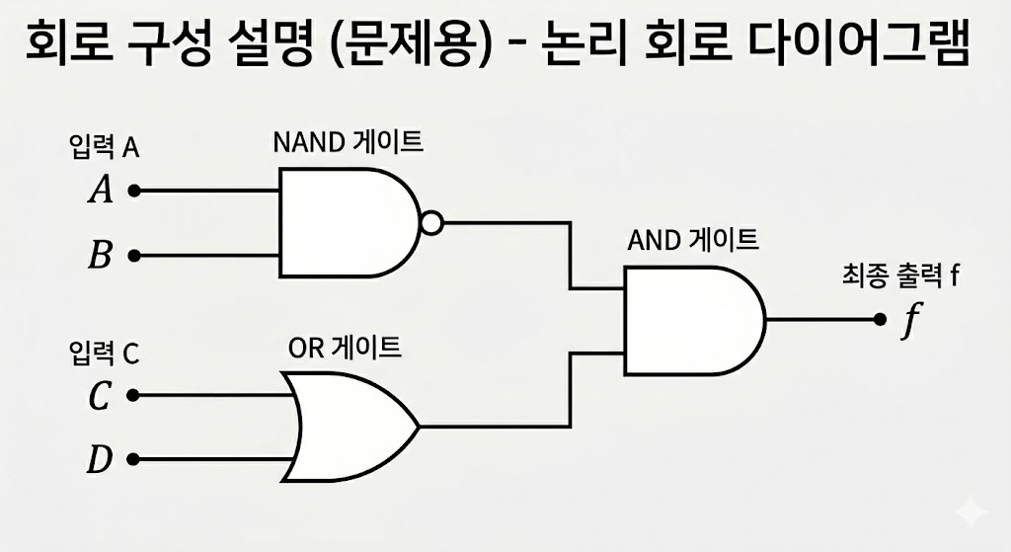
문제: 다음 회로에 대해 (i) 대수식을 구하고, (ii) 그것을 곱의 합(SOP) 형태로 나타내어라.
회로 구성 설명
- 입력 변수 A, B가 NAND 게이트를 통과합니다.
- 입력 변수 C, D가 OR 게이트를 통과합니다.
- 위 두 게이트의 출력값이 다시 하나의 AND 게이트의 입력으로 들어갑니다.
- 이 AND 게이트의 최종 출력이 f입니다.

풀이)
